|  |  |  |  |  |
| --- | --- | --- | --- | --- |
| **EMB00004e70326a** | | **데이터융복합∙소비자리서치 전문 연구기관**  **컨슈머인사이트 보도자료** | | |
| 기관 | 컨슈머인사이트 | | 이메일 | Sammy.park@consumerinsight.kr |
| 문의 | 박승표 상무 | | 연락처 | 02) 6004-7614 |
| 배포일 | 2024년 10월 8일(화) 배포 | | 매수 | 6매 |

|  |  |  |  |
| --- | --- | --- | --- |
|  | **■ 제24차(23-24년도) 연례 자동차기획조사 리포트 ①서비스 만족도**  **볼보자동차, AS만족도 첫 단독 1위...판매서비스는 토요타 1위 유지** | |  |
|  | **AS 만족도(CSI)**  볼보자동차, 만족도 하락한 토요타∙렉서스 모두 추월  미국계 지프∙링컨, 처음으로 국산 브랜드 앞서  국산 1위 르노코리아는 처음으로 톱5에 못 껴 |  | |
|  | **판매서비스 만족도(SSI)**  토요타, 렉서스 큰 점수차로 앞지르고 3년 연속 1위  한국지엠∙르노코리아 등 국산 브랜드 차상위권 포진  현대차그룹 3개 브랜드 중에는 현대차만 평균 상회 |  | |

○ 국내 소비자의 자동차 서비스 만족도 평가에서 애프터 서비스(CSI)는 볼보자동차(이하 ‘볼보’)가, 판매서비스(SSI)는 토요타가 1위를 차지했다. 상위권은 렉서스를 포함한 일본계 브랜드가 여전히 휩쓸었으나 만족도는 대체로 하락했다. 국산차는 르노코리아 등 중견3사가 현대차그룹 3개 브랜드를 앞섰고, 제네시스는 최하위권에 머물렀다.

□ 자동차 리서치 전문기관 컨슈머인사이트가 2001년 시작해 올해 제24차를 맞은 ‘연례 자동차 기획조사(매년 7월 10만명 대상)’에서 지난 1년간(‘23년 7월~’24년 6월) 새 차 구입자(6560명)와 서비스센터 이용 경험자(3만588명)에게 각각 판매 단계(영업소·영업직원·인도과정·판매후관리)와 AS 단계(접근·절차·환경·결과·회사)의 만족도를 묻고 그 결과를 브랜드별로 비교했다.

**■ 애프터서비스 만족도(CSI) :** **볼보, 토요타, 렉서스 순**

○ CSI 부문에서 볼보는 856점(1000점 만점)으로 1위에 올랐고, 토요타(851점, 2위)와 렉서스(849점, 3위) 순으로 뒤를 이었다**[그림1]**. 전년 1위 렉서스가 3위로 내려앉는 틈을 타 볼보와 토요타가 한 계단씩 상승했다. 이어 혼다(838점)가 4위를 유지했고 올해 만족도가 큰 폭으로 상승한 지프(819점, +12점)와 링컨(819점, +9점) 등 미국계 브랜드가 처음으로 톱5(공동 5위)에 이름을 올렸다.

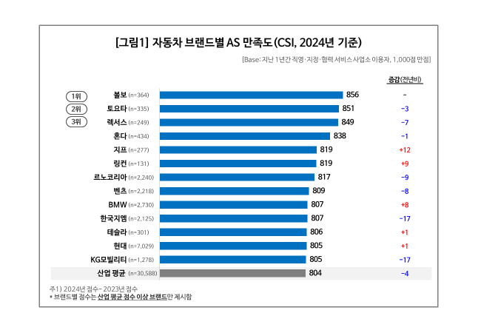

□ 볼보는 ‘20년 처음으로 톱3에 오르고, ‘22년 렉서스와 공동1위로 최상위권 경쟁에 돌입했으나 단독 1위에 오른 것은 이번이 처음이다. 작년부터 이 분야에 1100억원을 투자, 올해에만 5개 서비스센터를 늘리고 수입차 업계에서 가장 긴 무상 보증을 제공하는 등 서비스에 공을 들인 결과로 풀이된다.

□ 일본계 브랜드는 여전히 톱5 중 3개를 차지했을 정도로 AS 경쟁력이 높지만 올해는 모두 점수가 하락했다. 지프의 강세는 브랜드가 속한 스텔란티스그룹 산하 전 차종을 대상으로 AS 부담을 경감해 준 ‘2024 체크 마이 지프·푸조 캠페인’의 효과로 추정된다.

○ 국산 브랜드 중에는 르노코리아(817점, 7위)가 제일 높았으나 5위권 밖으로 처졌고, 이어 한국지엠(807점, 공동 9위), 현대∙KG모빌리티(805점, 공동 11위) 순으로 산업평균 이상의 점수를 얻었다. 현대차그룹에서는 기아와 제네시스가 산업평균 이하로 하위권에 머물렀다.

○ 국산 평균 만족도(802점)는 수입차 평균(808점)에 뒤져 2년 연속 열세를 보였다. 작년 8년만에 수입차에 역전 당한 후 올해는 그 차이(2점→6점)가 더 커졌다. 직영센터 만족도(793점)가 지정∙협력센터(803점)보다 낮아 여전히 국산차 AS의 아킬레스건이 되고 있다.

■ **판매서비스 만족도(SSI) : 토요타, 렉서스, 르노코리아 순**

○ SSI 부문에서는 토요타(843점)가 3년 연속 1위에 올랐고 한 집안 브랜드인 렉서스(810점)는 작년에 이어 2위를 지켰다**[그림2]**. 르노코리아(793점)가 한 계단 올라 3위가 됐고 한국지엠(789점, 4위), 현대차(788점, 5위) 등 국산 브랜드가 뒤를 이었다. 이어 작년 3위였던 볼보(780점)와 4위였던 KG모빌리티(780점)가 공동 6위였다. 볼보는 작년 성적에는 못 미쳤으나 벤츠, 아우디 등 유럽 프리미엄 브랜드 중에는 가장 높은 만족도를 지켰다.

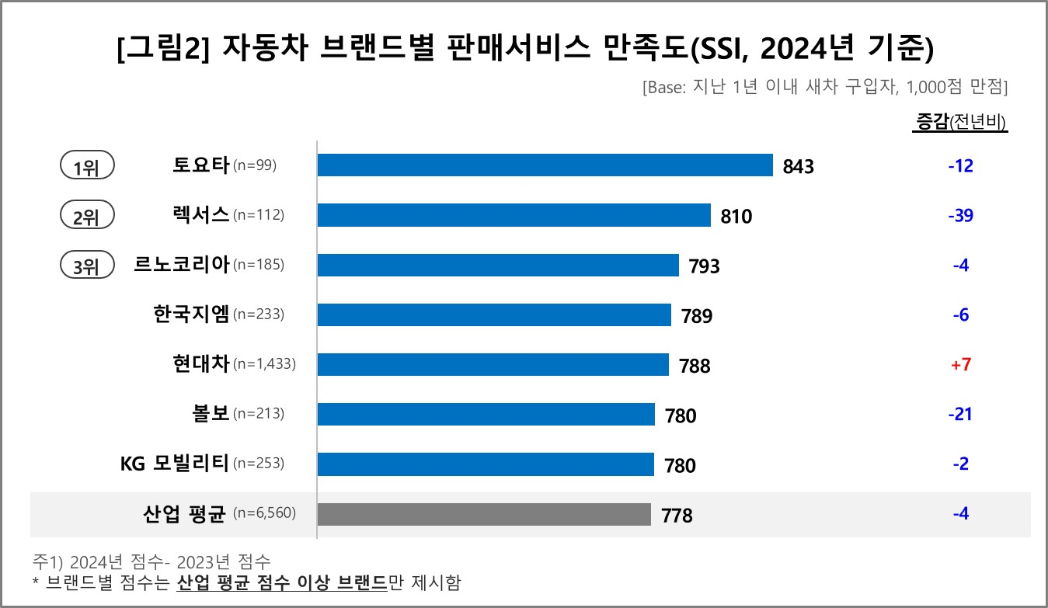

□ 토요타와 렉서스는 1, 2위를 유지했으나 전년 대비 만족도가 하락했다. 특히 렉서스의 하락폭(-39점)이 토요타(-12점)보다 훨씬 커서 기존 양강 체제에서 토요타의 독주 체제로 바뀌었다. 그러나 두 브랜드는 CSI, SSI 양대 부문 모두 점수가 하락했다는 점에서 서비스 명가 토요타 그룹에 어떤 문제가 생겼는지 면밀한 검토가 요구된다.

□ 국산 중견3사 브랜드는 일본계 브랜드 다음의 2위 그룹에 대거 합류했다. 작년 산업평균 이상이었던 기아가 올해는 빠진 대신 현대차가 5위로 약진했다. 다만 제네시스는 4년 연속 최하위를 면치 못했다. 일부 서비스 인프라를 현대차와 공유할 수밖에 없는 현실을 고려해도 프리미엄 차 고객이 원하는 수준의 서비스에는 크게 못 미치고 있음을 보여 준다.

■ **일본계 브랜드 만족도 예외 없이 하락**

○ CSI, SSI 모두 지난 5, 6년간 이어온 상승세가 꺾였고 예년에 비해 순위 변동도 활발했다. 국산은 CSI가 소폭 하락(-4점)했지만 SSI는 보합(+1점)을 유지한 반면 수입차는 두 부문 다 하락(CSI -2점, SSI -16점)했고 그 중 SSI 부문이 더 크게 하락했다는 차이가 있다. 다만 최상위권은 모두 수입 브랜드가 국산을 압도하고 있다.

○ 주목되는 것은 일본계 브랜드의 행로다. 토요타, 렉서스, 혼다가 여전히 상위권에 포진하고 있지만 만족도는 예외 없이 하락했다. 특히 프리미엄 브랜드인 렉서스의 하락 폭(CSI -7점, SSI -39점)이 유난히 컸는데, 이는 짧은 시간에 서비스 강자로 떠오른 볼보에게 CSI 1위 자리를 빼앗긴 결정적 요인이 됐다. 국내 유일의 프리미엄 브랜드로 판매에는 강하나 고객서비스는 부진한 제네시스와 함께 서비스 전반에 대한 체계적인 점검이 필요해 보인다.

|  |
| --- |
| **[참고] 최근 10년간 CSI, SSI 분야별 톱5 비교** |

|  |
| --- |
| 컨슈머인사이트는 **비대면조사**에 **효율적**인 대규모 온라인패널을 통해 자동차, 이동통신, 쇼핑/유통, 관광/여행, 금융 등 다양한 산업에서 요구되는 전문적이고 과학적인 리서치 서비스를 제공하고 있습니다. **다양한 빅데이터**를 **패널 리서치 데이터**와 **융복합 연계**하여 데이터의 가치를 높이고 이를 다양한 산업에 적용하는 데 집중하고 있습니다. 특히 최근에는 **100% 모바일 기반**으로 **전국민 표본 대표성**을 가진 **조사 플랫폼 '국대패널'**을 **론칭**하고 **조사업계 누구나 사용할 수 있도록 개방**했습니다. |

이 조사결과는 자동차전문 리서치회사 컨슈머인사이트가 2001년 시작한 표본규모 10만의 초대형 '연례 자동차 기획조사'의 제24차 조사(2024년 7월 실시)로부터 나온 것입니다.

-------------------------------------------------------------------------------------------------------------------

◈ **참고 : 「컨슈머인사이트」 '연례 자동차 기획조사' 개요 :**

「컨슈머인사이트」는 2001년부터 매년 7월 10만명의 자동차 소비자를 대상으로

자동차 연례기획조사(Annual Automobile Syndicated Study)를 아래와 같은 설계로 수행해 오고 있음.

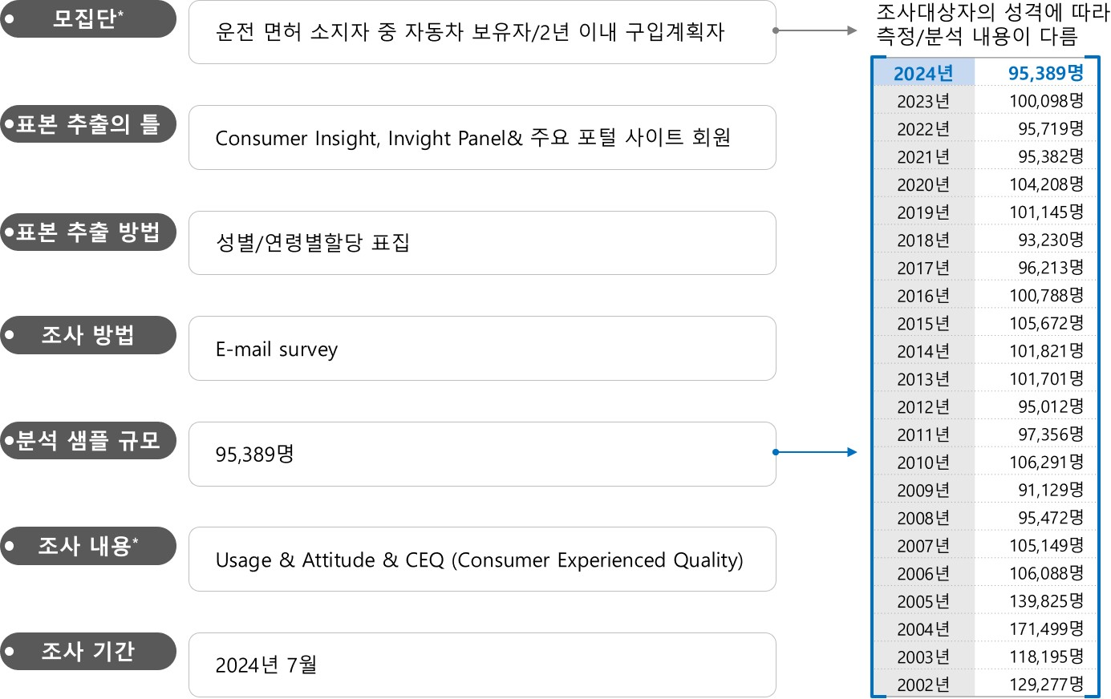

Copyright © Consumer Insight. All rights reserved. 이 자료의 저작권은 (주)컨슈머인사이트에 있으며 언론사의 직접 인용 보도 외의 목적으로 사용할 수 없습니다. 그 밖의 인용 및 재배포는 컨슈머인사이트와 사전 협의를 거쳐 서면 승낙을 받은 경우에 한합니다.

|  |  |  |
| --- | --- | --- |
| **For-more-Information** | | |
| 박승표 상무 | Sammy.park@consumerinsight.kr | 02)6004-7661 |
| 최현기 수석부장 | choihk@consumerinsight.kr | 02)6004-7614 |
| 박헌종 부장 | hunjong@consumerinsight.kr | 02)6004-7613 |